基本概念

bs与cs Brower Server Client Server
两种不同的软件架构的方式。

C/S：client/server
客户端/服务器端应用程序，这类程序一般独立运行。


流程：下载，安装，使用。

B/S：browser/server
浏览器端/服务器端应用程序，这类应用程序要借助浏览器来运行。
流程：浏览器打开，使用。(不需要下载到本地)



pc端软件与移动app
app：application。安装在移动端(平板和手机)的应用程序称为app。

有一些软件只在pc端运行：hbuilder
有一些软件只在移动端运行: 打车软件
还有一些软件在pc端和移动端运行:QQ

手机app的运行系统
移动端应用程序需要在不同的系统中使用：android ，ios ，Windows Phone.....。( 对比pc端的操作系统（window,6,7,8,10, linux,ios） )

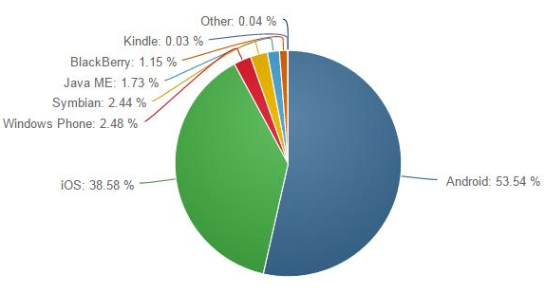

app的开发方式
- nativeapp（原生app）：就是用android和object-c （Swift）等原生语言开发的应用。给不同的手机系统开发不同的软件。

- webapp：就是在浏览器中运行的web应用。

3.hybridapp（混合app）：就是外面是原生的壳，里面是webapp应用，兼具两者优势。
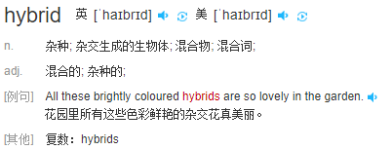

Native app
原生程序，一般依托于操作系统，有很强的交互，是一个完整的App，可拓展性强。需要用户下载安装使用。

优点：
打造完美的用户体验;性能稳定;操作速度快，上手流畅;访问本地资源（通讯录，相册）;设计出色的动效，转场;拥有系统级别的贴心通知或提醒;用户留存率高。

缺点：
分发成本高;维护成本高;更新缓慢，根据不同平台，提交–审核–上线 等等不同的流程，需要经过的流程较复杂

Web app

用Html5语言写出的App，不需要下载安装。类似于现在所说的轻应用。生存在浏览器中的应用，基本上可以说是触屏版的网页应用。

优点：
开发成本低；更新快，更新无需通知用户，不需要手动升级，能够跨多个平台和终端。

缺点：
临时性的入口；无法获取系统级别的通知，提醒，动效等等；用户留存率低；体验较差.

hybridapp（混合app）

Hybrid App同时使用网页语言与程序语言开发，通过应用商店区分移动操作系统分发，用户需要安装使用的移动应用”。总体特性更接近Native App但是和Web App区别较大。只是因为同时使用了网页语言编码，所以开发成本和难度比Native App要小很多。因此说，Hybrid App兼具了Native App的所有优势，也兼具了Web App使用HTML5跨平台开发低成本的优势.

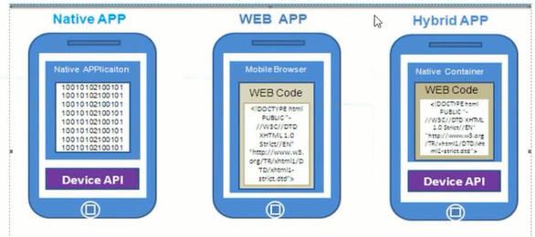

微信小程序

它不允许使用jquery
Ecmascript

微信公众号开发(node)

一个应用多套代码

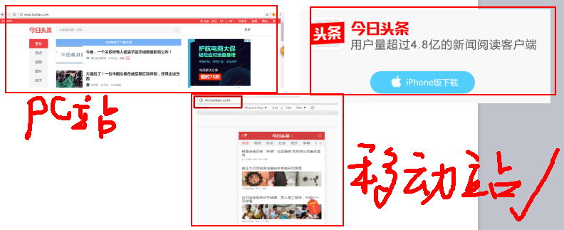

在移动设备上访问网站

切换pc站和web站
一个有钱的公司有两套网站：pc站和web站，如何在这两个网站之间进行切换。根据来访的用户的设备不同，而自动切换。

通过过如下的代码，可以检测当前的设备是移动设备还是pc机，从而决定跳转到不同网站中去。

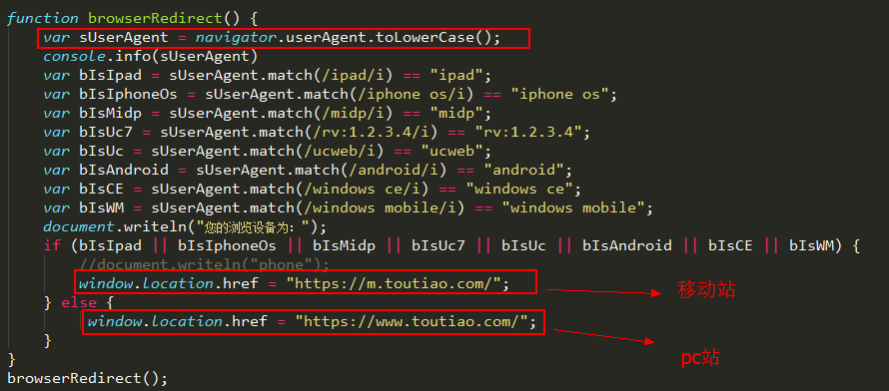

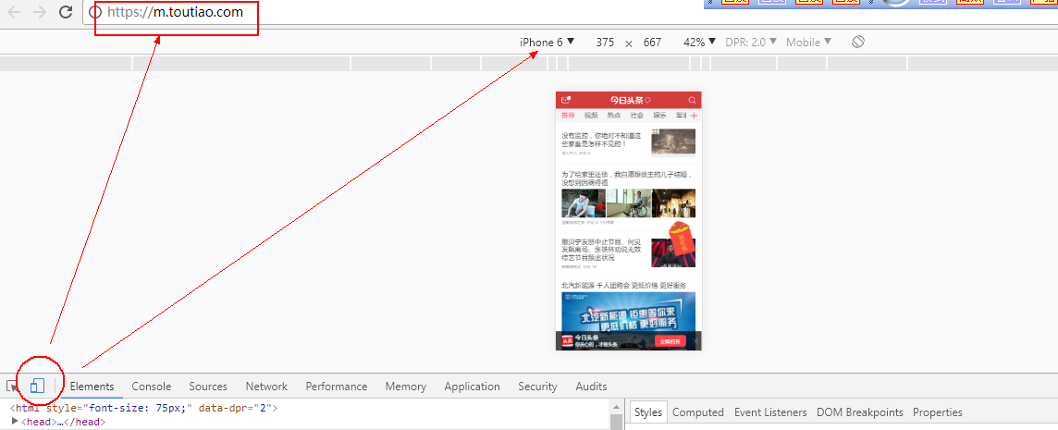

调试器模拟
在现代的浏览器中，都提供了调试功能，其中有一个调试功能就可以帮助我们去模拟移动设备。

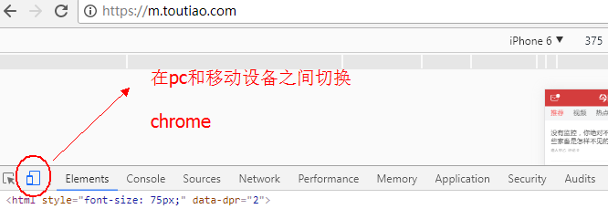

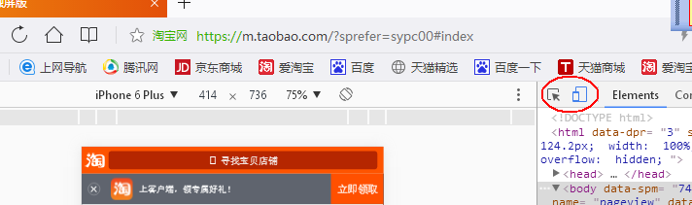

我们自己的做的网站，如何使用移动设备来查看？

把自己做的网站，上传到公网上

(1)申请**云(百度云，阿里云，腾讯云，新浪云..)

- Github
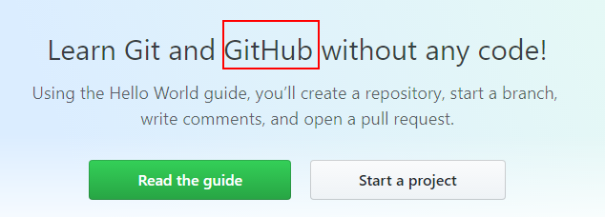
不要钱！不要钱！不要钱！

本地虚拟服务器
Php apache

Hbuilder 自带本地服务器

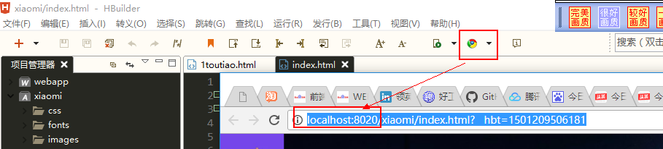

标志就是以localhost开头的。

我们之前可能是以本地文件的方式打开的，如下：

用手机来访问自己做的网站
用手机去访问保存在电脑上的网站。

第一步：把手机和电脑联在同一个局域网下
有两种方式：
- 在家里，手机和电脑都连接同一个wifi。
- 在教室，手机开热点，电脑连接热点。

第二步：设置hbuilder的服务器地址

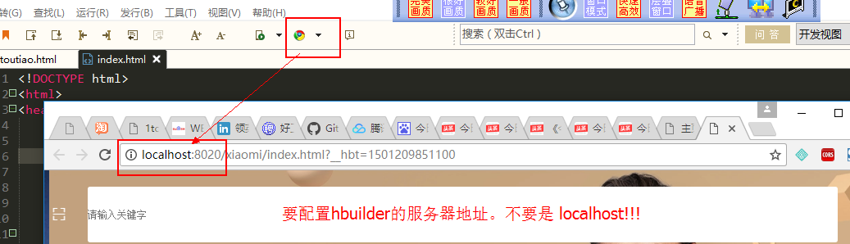

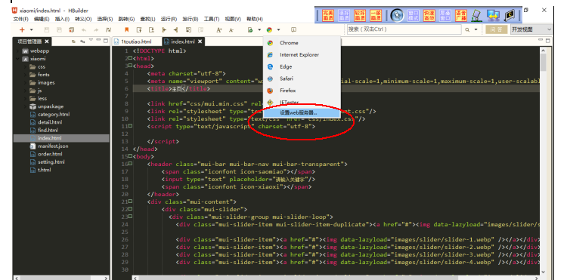

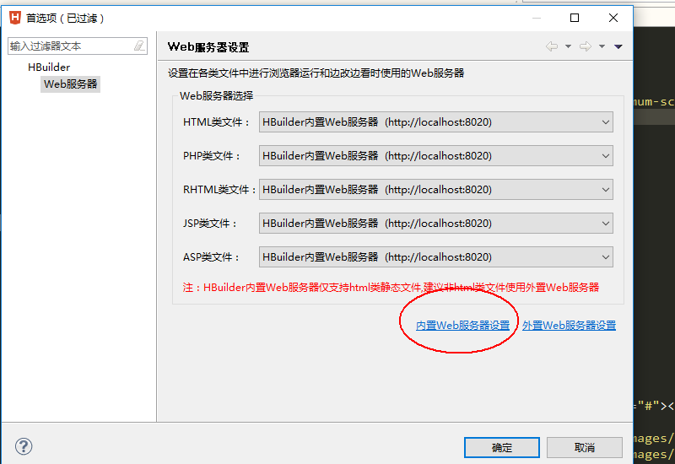

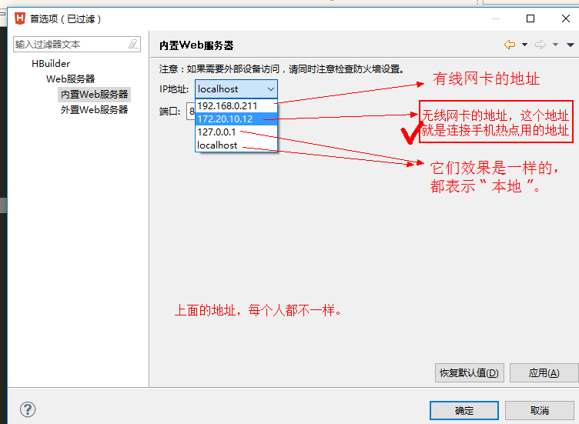

第三步：打开网页
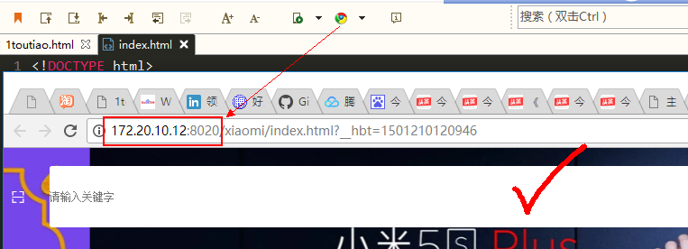

第四步：在手机浏览器的地址栏中输入上面那一串地址：

http://172.20.10.12:8020/xiaomi/index.html?__hbt=1501210120946

那么，你就可以在手机中看到这个网页了。

上面的地址手动输入会比较麻烦，我们可以使用二维码工具来帮助简化这个过程。

- 先给浏览器装一个二维码的插件，这个插件就可以把当前的地址，生成一个二维码。
- 用手机扫一扫，这个二维码，就可以访问网页了。

以chrome为例，安装二维码插件
chrome://extensions/

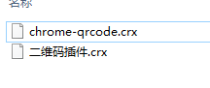

问题
问题1：
不要用hbuilder去打开单个的html文件。
问题2：
手机扫不上。可能是你的防火墙没有关。
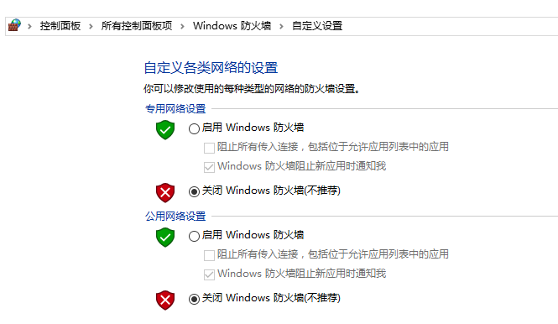

直接使用浏览器提供的调试工具在本地访问
在网站发布时，一定要在真实各种版本的手机中测试，而不能相信调试工具！！

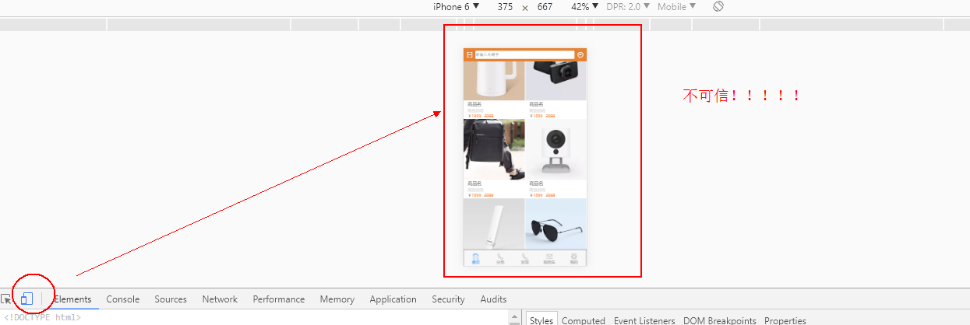

为什么用手机去访问网页，页面会被缩小？

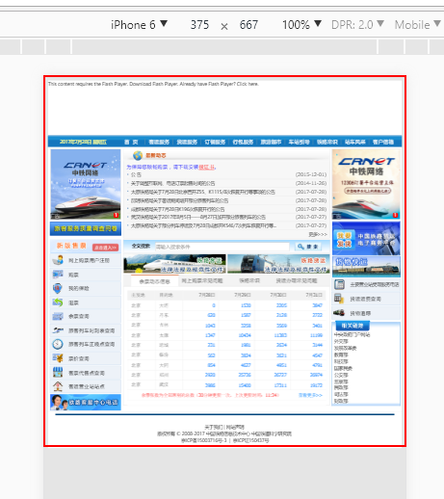

先学习几个概念。

像素px
分成两种情况：
- 物理像素
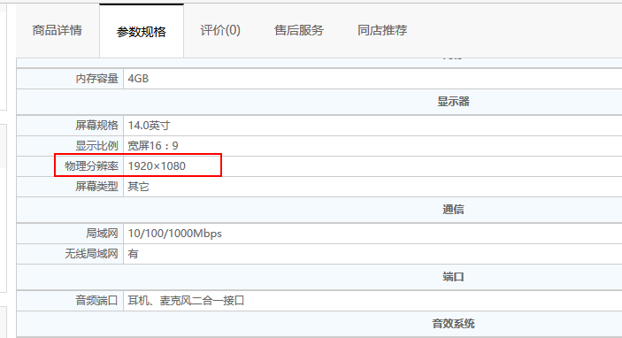
它不会标px单位，理解为分辨率。
在一块14.0英寸的屏幕上：
水平方向有1920个“发光点”
垂直方向有1080个“发光点”

这个值越大，就表示越清晰。

如iphone6
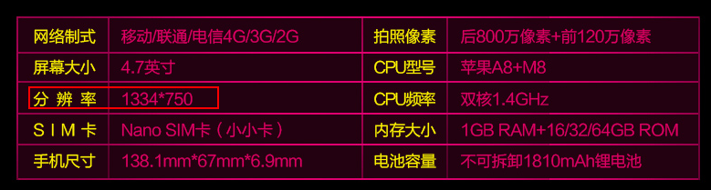

- 逻辑像素(CSS像素)
我们在写css代码时，用到的px。与具体的物理屏幕没有关系。写css代码，不需要关心它会显示在哪些屏幕上。

提问：
一个宽度为200px，高度为 200px的div块，在不同的显示设备中，看起来是否是一样大？

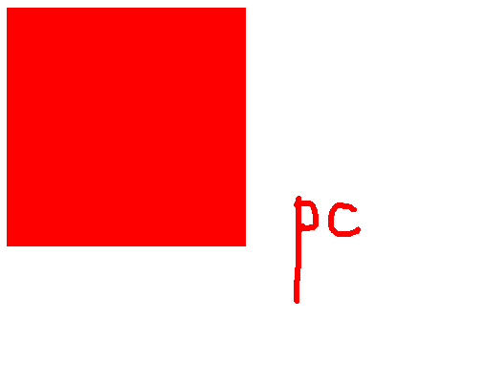

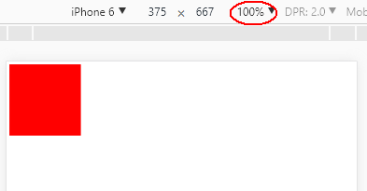

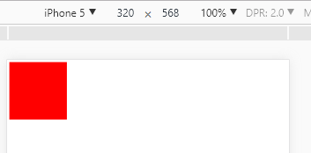

还有一种，叫位图像素。

设备独立像素
我们在写css时，是不关心它最后会显示在哪些物理屏上的。我们有一个基本的依据：各个手机设备都会提供一个设备独立像素尺寸。

每一个手机都有这样的尺寸（每一个手机的这个尺寸都不一样），以iphone为例：
- iphone 6Plus 414（宽）*736（高）
- iphone 6 375*667
- iphone 5 320*568

在iphone6plus中，最大的允许的宽度是414px，如果一个元素的宽度超过了这个值就会出现水平方向的滚动条。

我关注的重点是：一定不要出现水平方向的滚动条。

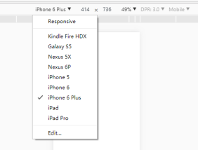

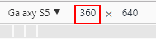

为什么pc端的网页在移动设置上访问时，会整体被缩小？

一个pc端的网页宽度是 1190px (不用管高度) 如果用手机去访问会怎么样？

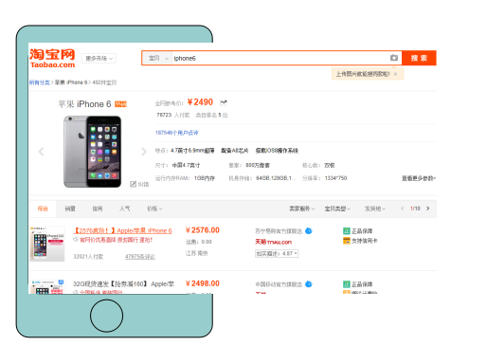
上图是较早的时手机访问网页的效果。

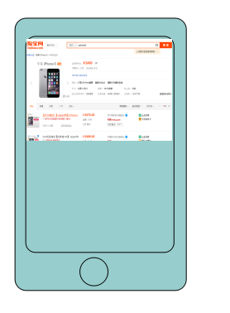
上面的效果就是现在的手机访问的效果。

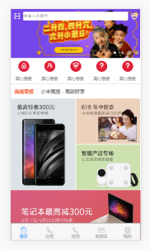

为什么是980px？

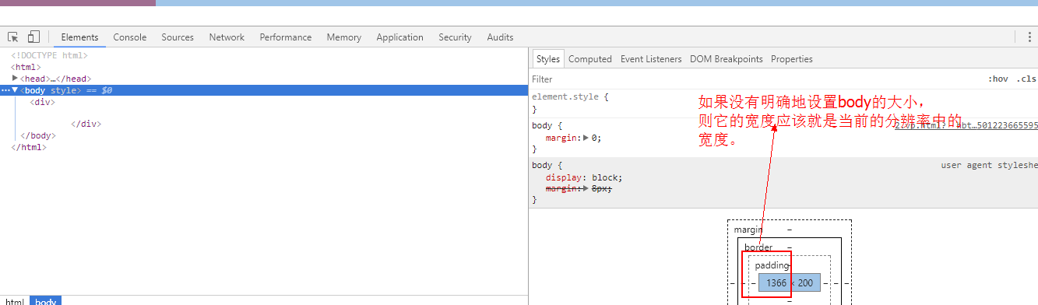

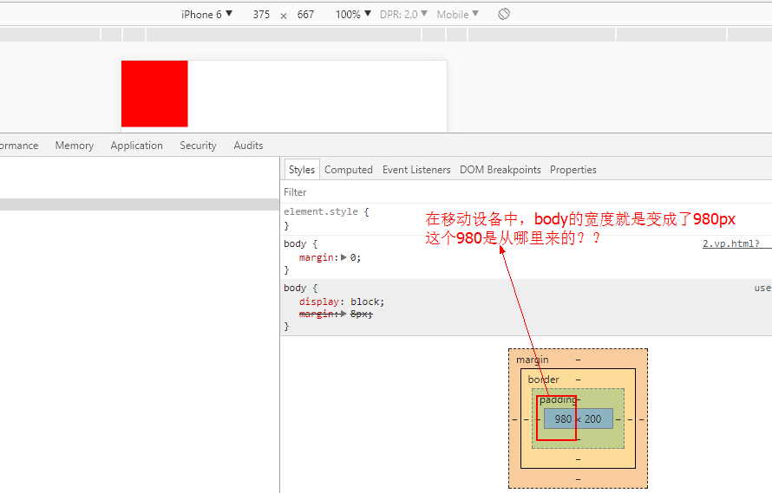

在不同的移动设备中，为了保证它能够达到把一个完整pc端的网页全部装进来的效果（不要产生水平方向的滚动条），手机会有一个默认的视口（viewport）大小,各个设备中的视口大小不一样，如下所示：

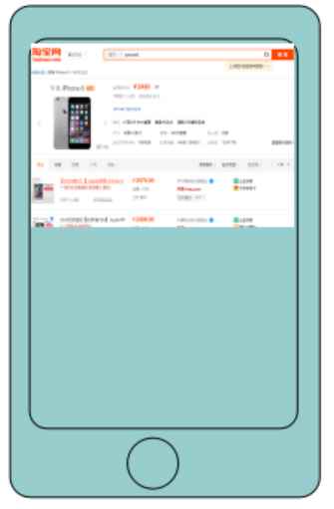

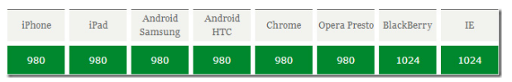
（大多数的设备它的视口宽度都是980px）

视口： 从pc到移动设置：分两步

第一步：从pc端到 视口(这个宽度，大多数情况下是980px)
第二步：从视口到手机(手机屏的宽度是：设置独立像素下的宽度，如果 iphone5:320px，iphone6:375px;iphone6+ :414px)

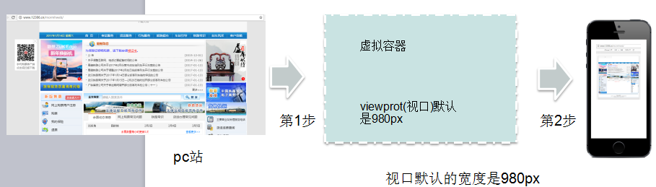

其中：
第一步会产生水平方向的滚动条。如果pc上网页>980宽，则放入虚拟容器中时，会产生水平方向的滚动条。
第二步会把整个页面缩小（你是从980px --- > 320px ）。被缩小的原因是视口的宽度 > 手机的设备独立像素的宽度。

如果想不被缩小，则你需要手动去设置视口的宽度（不要用默认的980px）

设置视口的宽度

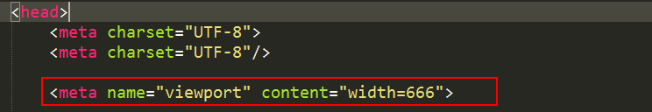
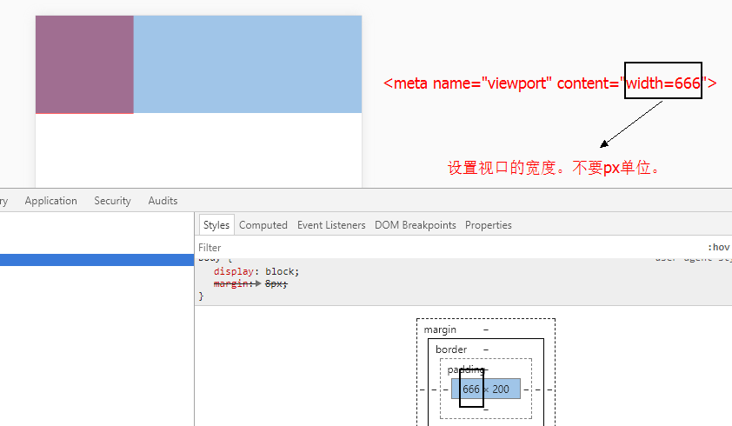

viewport只在移动端有效。pc端是无效的。

特殊地，可以设置width = device-width;
就相当于把视口的宽度设置成与当前的移动设备的设备独立像素是一样大，所以就不会有缩放的情况了。

viewport的属性
width 宽度，为一个正整数 或者 "device-width"
initial-scale 设置页面的初始缩放值。
minimum-scale 允许用户的最小缩放值，为一个数字，可以带小数
maximum-scale 允许用户的最大缩放值，为一个数字，可以带小数
height 高度，这个属性对我们并不重要，很少使用
user-scalable 是否允许用户进行缩放，值为"no"或"yes", no 代表不允许，yes代表允许

initial-scale
它的作用是间接地设置视口大小的。

视口 = 设备独立像素宽度/ initial-scale

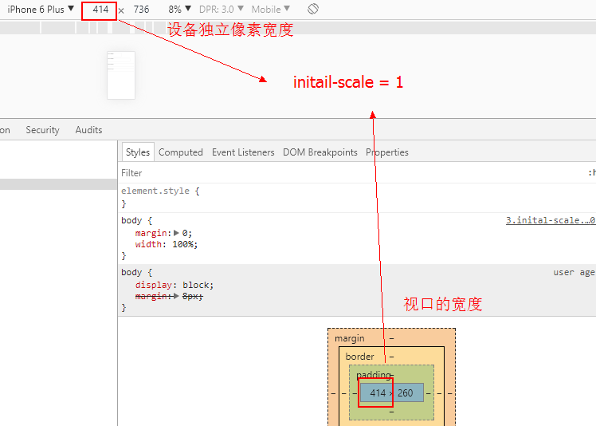

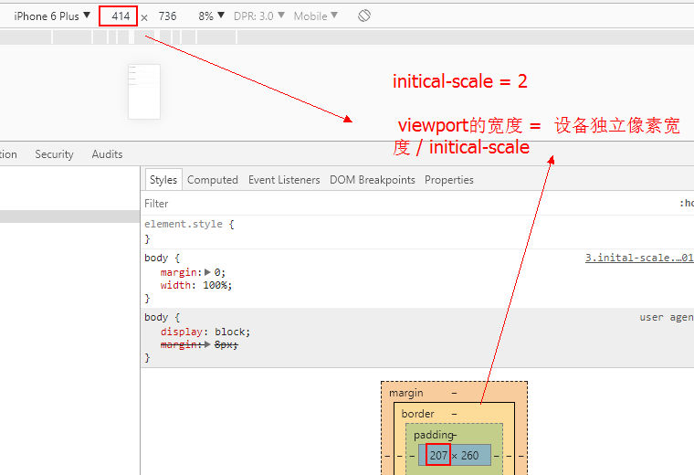

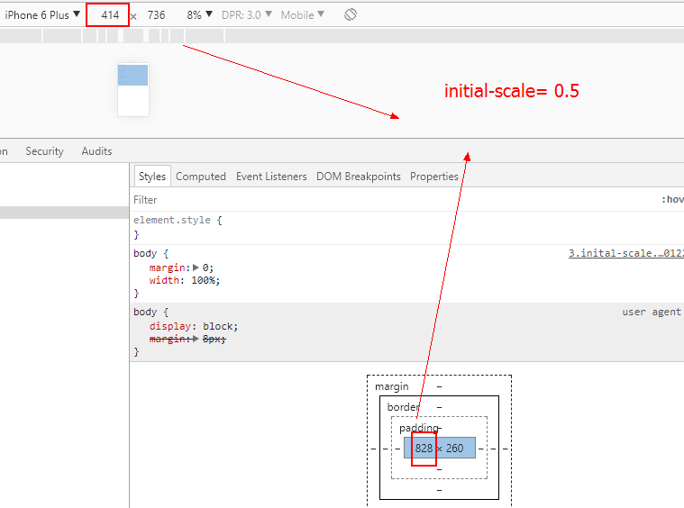

设置视口大小有两种方式：
- Width = device-width;
- Initial-scale = 1

如果它们两个的设置是矛盾的：
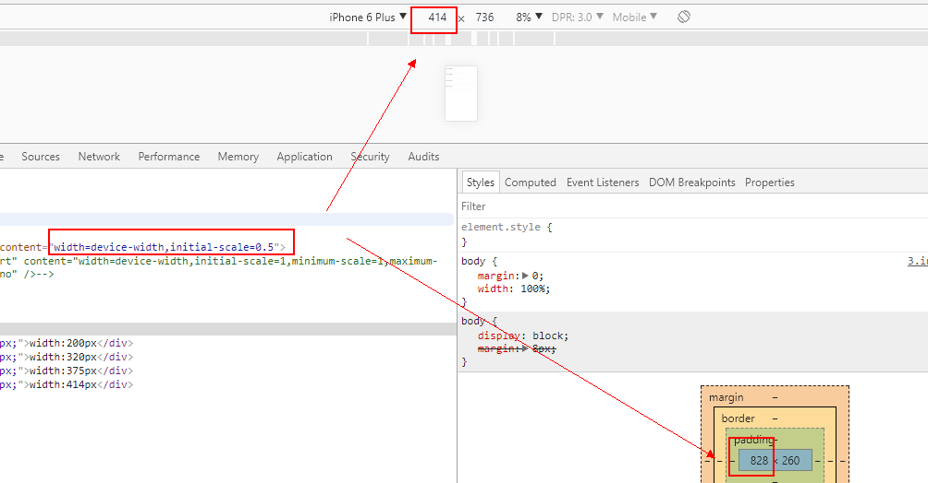

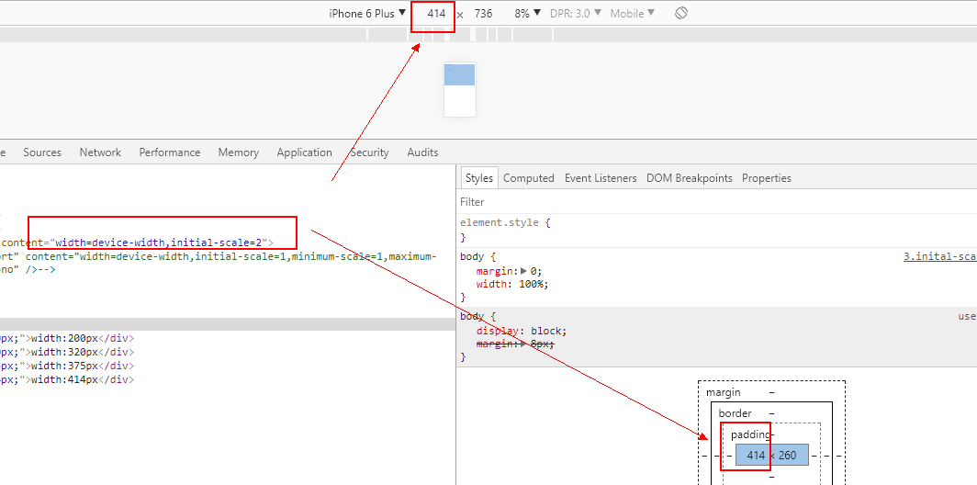

结论：这两个都可以设置视口，最终的结果是以大的那个为准。

推荐设置：
<meta name="viewport" content="width=device-width,initial-scale=1,minimum-scale=1,maximum-scale=1,user-scalable=no" />

查看移动站的视口设置

非淘宝的
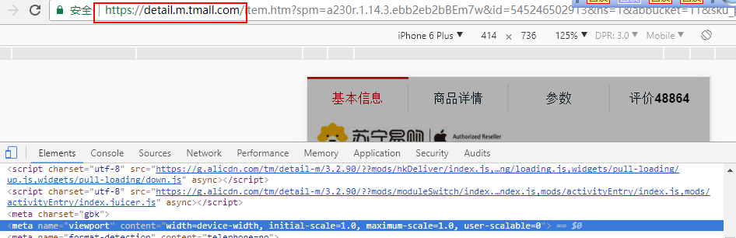
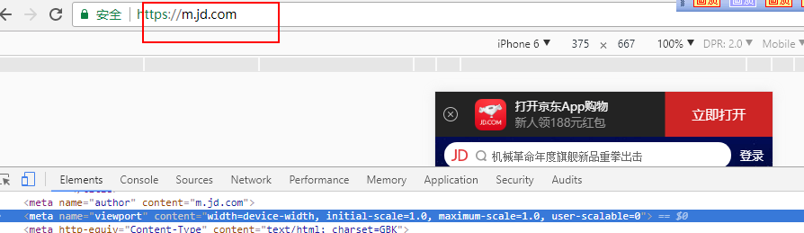

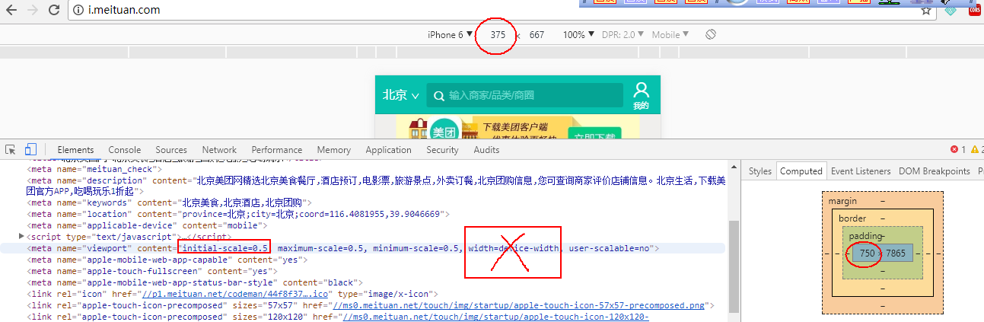

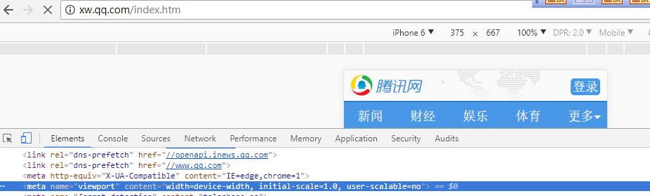
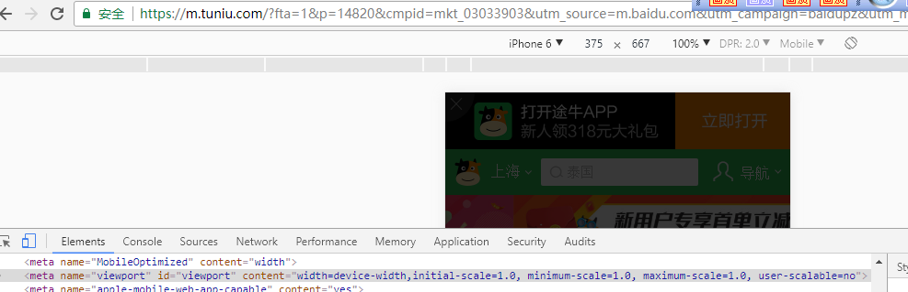

淘宝的

